**Практическая работа №6**

Тема: Тестирование работы сети.

Цель: Научиться тестировать работу сети.

Ход работы:

1. Ознакомился с теоретической частью;
2. Выполнил задания практической части;
3. Оформил отчет, ответил на вопросы.

Задание 1. Выведите на экран справочную информацию по всем рассмотренным утилитам. Для этого в командной строке введите имя утилиты без параметров и дополните **/?**.

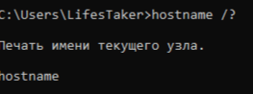

Рисунок 6.1 – Информация о hostname

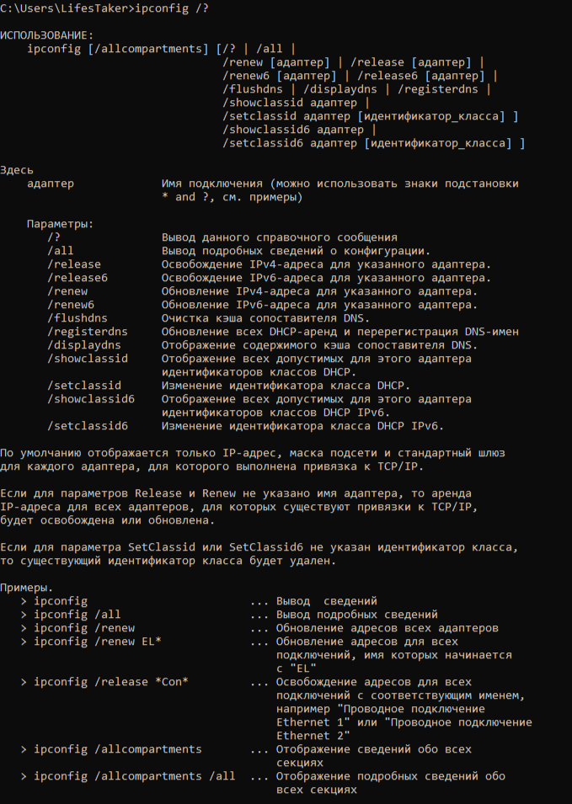

Рисунок 6.2 – Информация о ipconfig

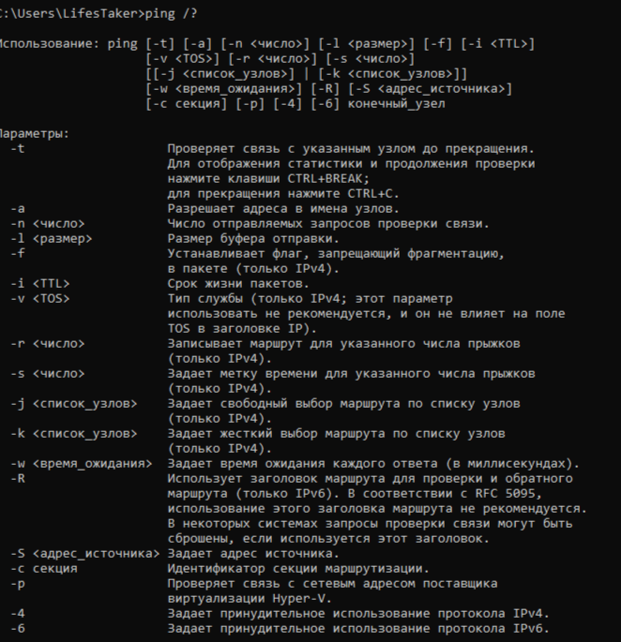

Рисунок 6.3 – Информация о ping

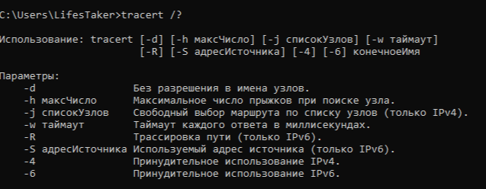

Рисунок 6.4 – Информация о tracert

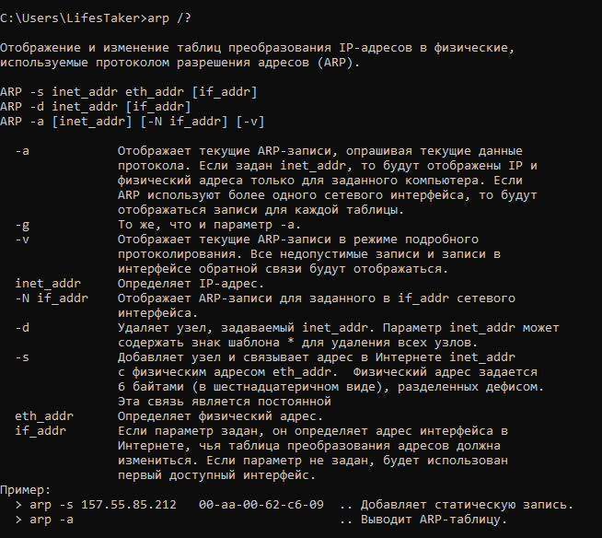

Рисунок 6.5 – Информация о arp

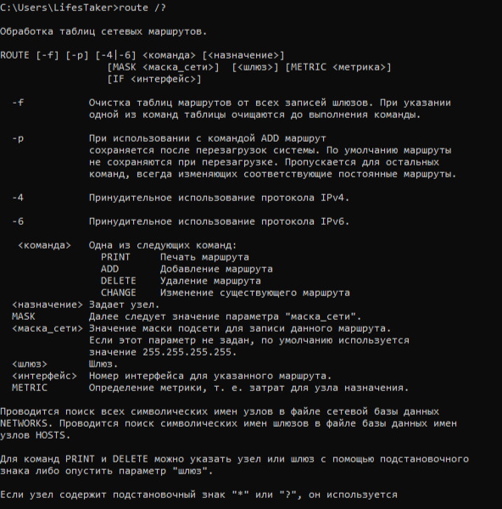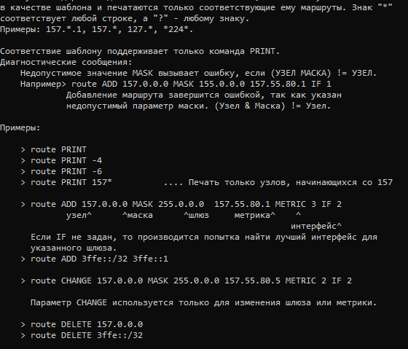

Рисунок 6.6 – Информация о route

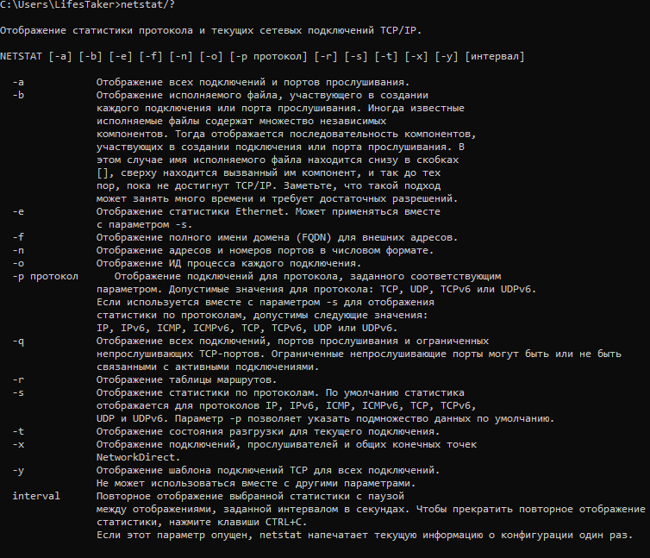

Рисунок 6.7 – Информация о netstat

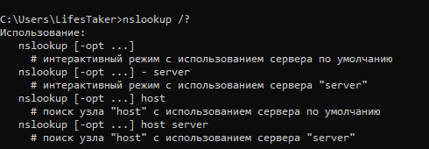

Рисунок 6.8 – Информация о nslookup

Задание 2. Выведите на экран имя локального хоста с помощью команды hostname.



Рисунок 6.9 – Имя локального хоста

Задание 3. Проверьте конфигурацию TCP/IP с помощью утилиты ipconfig.

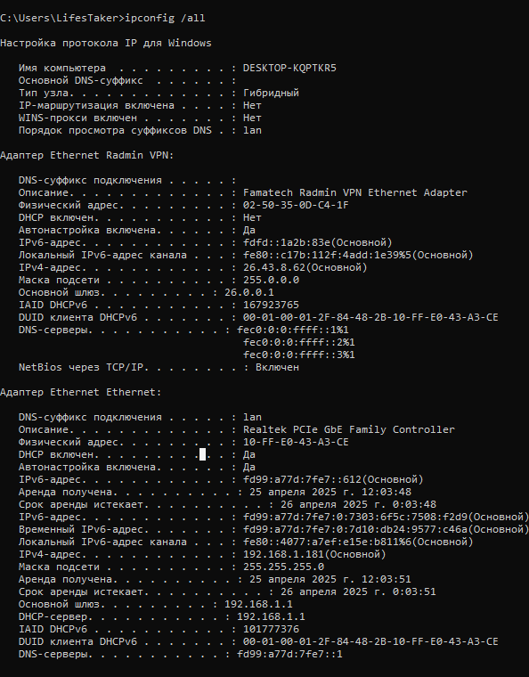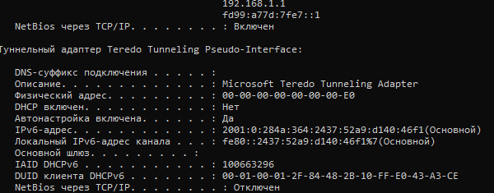

Рисунок 6.10 – Проверка конфигурации

Задание 4. Проверьте правильность установки и конфигурирования TCP/IP на локальном компьютере. Проверьте функционирование основного шлюза, послав 5 эхо-пакетов длиной 64 байта. Проверьте возможность установления соединения с удаленным хостом. С помощью команды ping проверьте адреса (взять из списка локальных ресурсов на сайте aspu.ru) и для каждого из них отметьте время отклика. Попробуйте изменить параметры команды ping таким образом, чтобы увеличилось время отклика. Определите IP-адреса узлов.

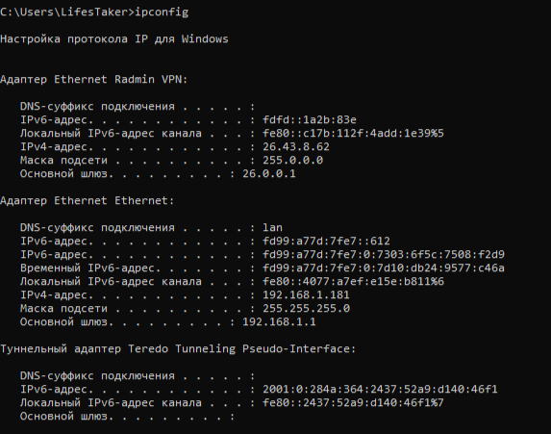

Рисунок 6.11 – Проверка правильности установки TCP/IP

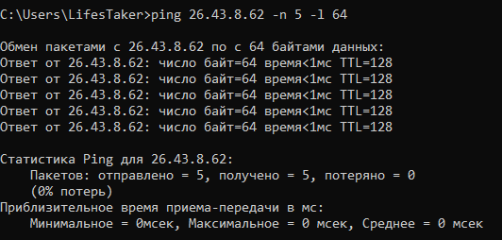

Рисунок 6.12 – Проверка функционирования основного шлюза

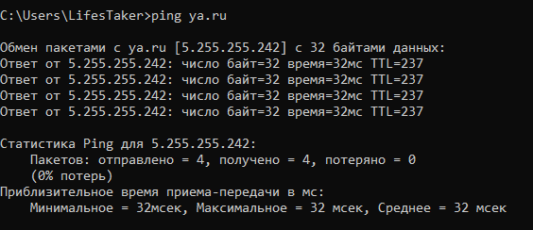

Рисунок 6.13 – Проверка соединения с удаленным хостом

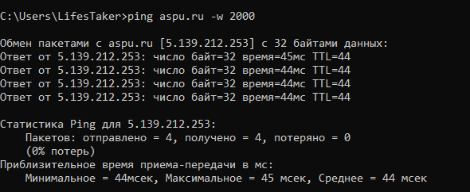

Рисунок 6.14 – Изменение команды для увелечения времени отлика

Задание 5. С помощью команды tracert проверьте для перечисленных ниже адресов, через какие промежуточные узлы идет сигнал.

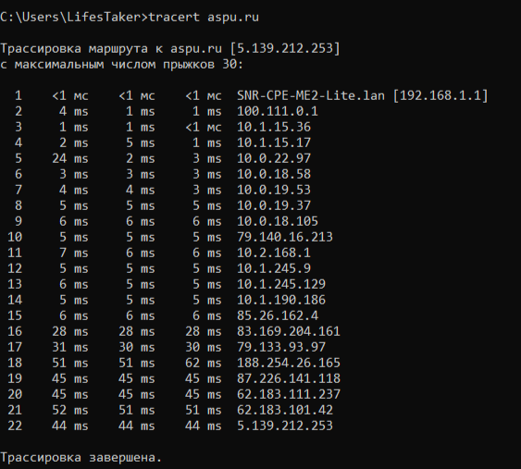

Рисунок 6.15 – Сайт aspu.ru



Рисунок 6.16 – Сайт mathmod.aspu.ru



Рисунок 6.17 – Сайт yarus.aspu.ru

Задание 6. С помощью утилиты arp просмотрите ARP-таблицу локального компьютера.

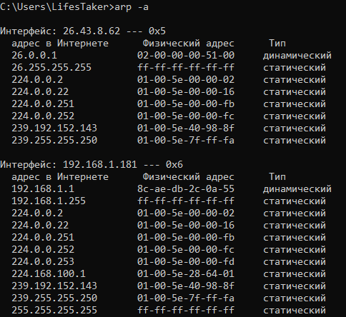

Рисунок 6.18 – Просмотр ARP-таблицы

Задание 7. С помощью утилиты route просмотреть локальную таблицу маршрутизации.

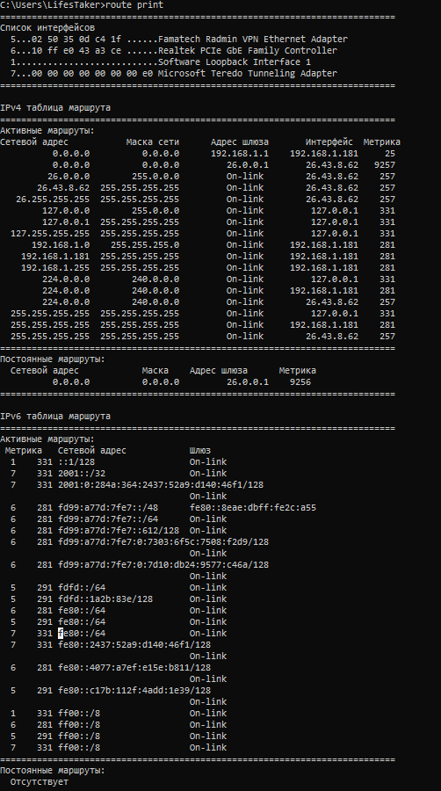

Рисунок 6.19 – Таблица маршрутизации

Задание 8. С помощью утилиты netstat выведите перечень сетевых соединений и статистическую информацию для протоколов UDP, TCP, ICMP, IP.

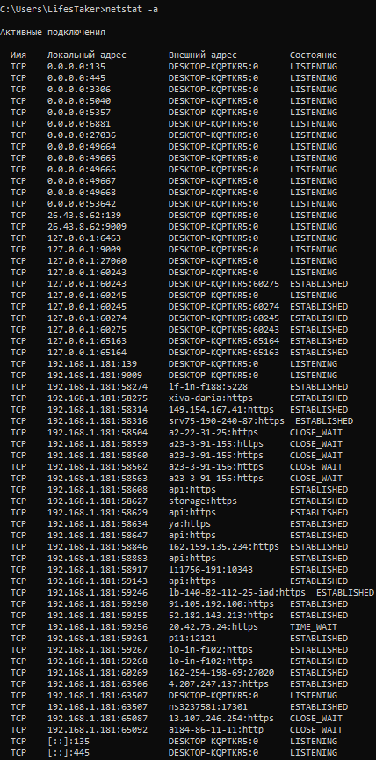

Рисунок 6.20 – Вывод сетевых соединений

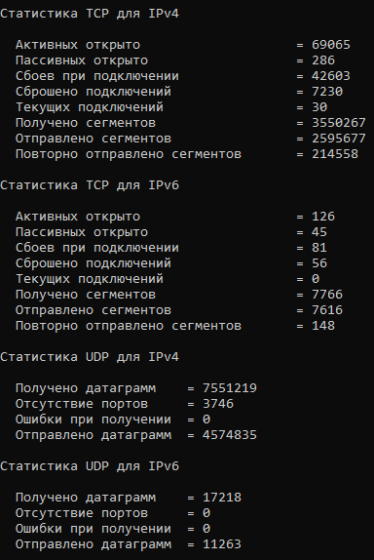

Рисунок 6.21 – Статистическая информация для TCP и UDP

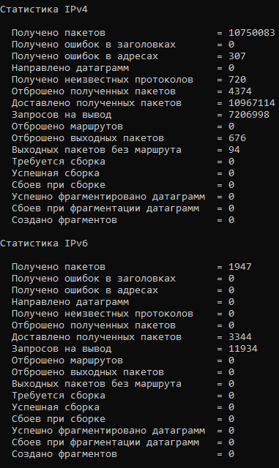

Рисунок 6.22 – Стастическая информация по IP

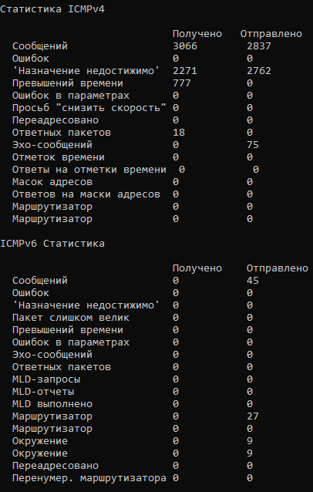

Рисунок 6.23 – Стастическая информация по ICMP

Вывод: Научился тестировать работу сети.